[Trực tiếp ĐT Việt Nam 2-0 Yemen (KT): Song Hải lập công, Việt Nam rộng cửa đi tiếp](http://www.tinthethao.com.vn/truc-tiep-dt-viet-nam-2-0-yemen-kt-song-hai-lap-cong-viet-nam-rong-cua-di-tiep-d505679.html)

21:39 Thứ tư 16/01/2019 | 3

**Quang Hải và Ngọc Hải là hai cầu thủ đã nổ súng giúp Việt Nam đánh bại Yemen 2-0 nhưng thầy trò Park Hang-seo vẫn chờ đợi để có thể xác định vé vào vòng 1/8.**

***Hết giờ!!!!!!!!! Cuộc đối đầu giữa ĐT Việt Nam và Yemen đã khép lại với tỉ số 2-0 nghiêng về các học trò HLV Park Hang-seo***

**90+3:** Thời gian bù giờ trận đấu sẽ là 3 phút, Yemen cố gắng có bàn thắng danh dự. Trong khi đó ĐT Việt Nam vẫn chờ đợi thời cơ để có bàn thắng thứ 3.

***88':***Hàng thủ ĐT Việt Nam đã phải làm việc rất vất vả, Trọng Hoàng đã phải nằm sân sau pha cản phá cầu thủ Yemen đánh đầu.

***85':***Dù đã hết cơ hội đi tiếp khi bị ĐT Việt Nam dẫn trước 2 bàn nhng Yemen vẫn thi đấu đầy cố gắng.

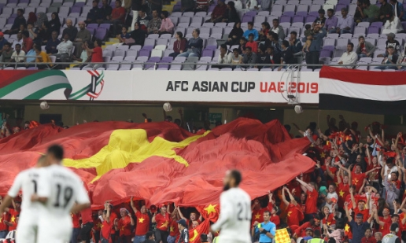

***82':***Minh Vương vào sân thay Công Phượng. Tiếp theo tình huống Văn Toàn bị cầu thủ Yemen phạm lỗi bên ngoài vòng cấm.

***80':***Dù bị dẫn 2 bàn nhưng tinh thần thi đấu của các cầu thủ Yemen là khá tốt. Liên tiếp là những pha uy hiếp khung thành thủ môn Văn Lâm.

**76':** Trọng Hoàng và Văn Toàn phối hợp cho nhau khá tốt bên phần sân Yemen. Tiếc là đường chuyền của Hoàng "bò", Tiến Linh không tận dụng thành công, tiền đạo vào sân thay người hiệp 2 sút hụt bóng.

***71':***ĐT Việt Nam vẫn đang nỗ lực tìm kiếm bàn thắng thứ 3. ĐT Việt Nam có sự thay đổi người, Văn Đức rời sân nhường vị trí cho Văn Toàn.

***68****': Có được hai bàn vươn lên dẫn trước, ĐT Việt Nam tiếp tục có những thế trận lấn lướt vào tạo ra rất nhiều cơ hội ngon ăn cho đội bóng áo đỏ.*

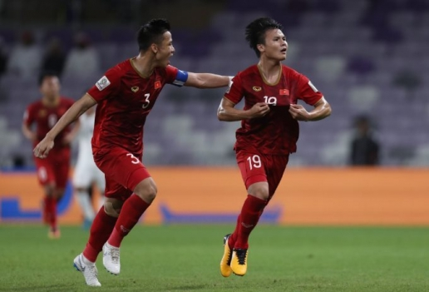

***64': VÀO!!!!!!VÀO!!!!!!!!!!!!!VÀO!!!!!!!***Quế Ngọc Hải ghi bàn nâng tỉ số lên 2-0 cho ĐT Việt Nam trên chấm 11m.

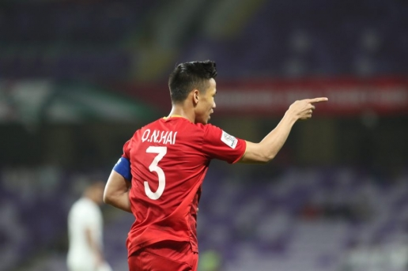

***63':***Văn Đức bị phạm lỗi trong vòng cấm, trọng tài chính chỉ tay vào chấm 11m.

**56':** Liên tiếp là những pha uy hiếp của ĐT Việt Nam về phía Yemen, lần lượt và Công Phượng, Hồng Duy và Văn Đức nhưng bàn thắng thứ 2 thì vẫn chưa đến.

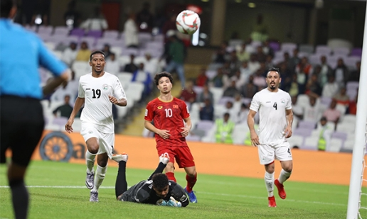

**54':** ĐT Việt Nam có sự thay đối ngươi, Tiến Linh vào sân thay cho Xuân Trường!!!

***50':***Không vào!!!Không vào!!!Không vào!!!..Công phượng căng ngang cực hiểm cho Văn Đức băng vào dứt điểm nhưng tiền vệ SLNA lại không thể chạm được vào bóng.

***47':*** Lại là Phan Văn Đức di chuyển đón đường chuyền cực hay của Quang Hải nhưng pha ra chân của Đức cọt bị hậu vệ đối phương áp sát.

***HIỆP HAI BẮT ĐẦU!!!***

***Hiệp 1 được bù giờ 2 phút.***

***44':***ĐT Việt Nam thi đấu cực kỳ hưng phấn sau bàn mở tỉ số của trận đấu, ĐT Việt Nam vẫn đang tìm kiếm bàn thắng thứ 2.

***42':***Liên tiếp là những pha uy hiếp khung thành của ĐT Việt Nam, từ Hồng Duy đến Xuân Trường nhưng bàn thắng thứ hai vẫn chưa đến với đội bóng áo đỏ.

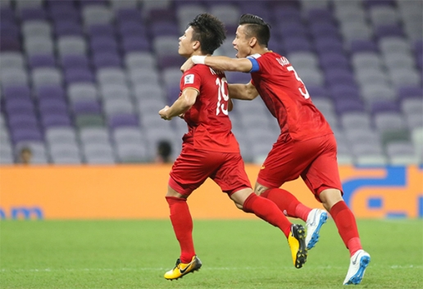

*Quang Hải đá phạt đẳng cấp ghi bàn mở tỉ số 1-0 cho ĐT Việt Nam.*

**39':*VÀO!!! Vào!!!Vào!!!****Quang Hải đá phạt lập siêu phẩm vào lưới Yemen 1-0 cho ĐT Việt Nam.*

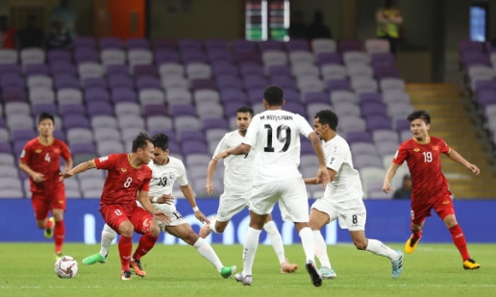

**37':** *ĐT Việt Nam được hưởng quả phạt bên ngoài vòng cấm, trung vệ Yemen nhận thể vàng sau pha phạm lỗi với Công Phượng.*

**34': Nguyên hiểm!!!Nguyên hiểm!!!Nguyên hiểm!!!***Công Phượng có pha xâm nhập vòng cấm, thế nhưng hậu vệ Yemen đã kịp thời giải vây.*

***30'****:* Phan Văn Đức vừa có pha dứt điểm về phía khung thành Yemen thế nhưng bóng chưa đi đúng mục tiêu. Tiếp tục là hướng tấn công cánh trái, nhưng thủ môn Yemen đã chơi xuất sắc. ĐT Việt Nam hưởng quả phạt góc.

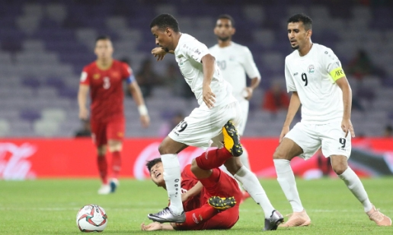

*Các cầu thủ Yemen trắng chơi không ngại va chạm trước ĐT Việt Nam.*

**26':**ĐT Yemen thầy người đầu tiên, hmed Dhabaan vào thay Mansoor. Những phút vừa qua trận đấu, đội bóng trắng chơi áp sát khoomg ngại va chạm với ĐT Việt Nam.

**22':** Hậu vệ Yemen phạm lỗi với Công Phượng bên ngoài vòng cấm, cơ hội cho ĐT Việt Nam.

***20':***ĐT Yemen đang chơi rất tập trung, họ chơi năng động ở khu vực giữa sân phá vỡ thế tấn công của đội bóng áo đỏ.

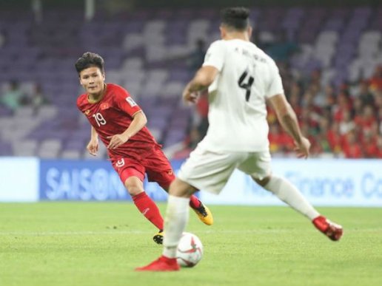

**17'*:***Qúa nguy hiểm !!! Qúa nguy hiểm !!! Qúa nguy hiểm !!! Đặng Văn Lâm bất hụt bóng sau pha đá phạt của cầu thủ Yemen. May mắn lưới ĐT Việt Nam chưa rung lên.

***14':***Xuân Trường đá phạt góc bóng được hậu vệ Yemen đánh đầu cản phá. Đối thủ của ĐT Việt Nam hôm nay bộc lộ rõ lối chơi phòng ngự phản công.

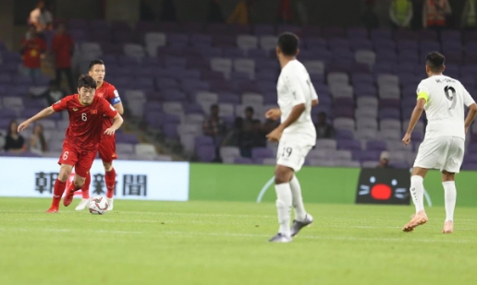

*Xuân Trường thực hiện pha đá phạt.*

***12':***Phan Văn Đức có pha đột phá bên phía cánh trái nhưng hậu vệ Yemen đã chơi tốt. Thêm một pha truyền bóng của Xuân Trường nhưng bóng không đến được vị trí của Trọng Hoàng.

**09':**ĐT Việt Nam là đội bóng được thế trận tốt hơn nhưng những pha tấn công vẫn chưa thật sự rõ ràng.

***06'****: ĐT Việt Nam được hưởng quả đá phạt chếch bên cánh phải. Quả treo bóng của Xuân Trường hơi mạnh.*

**03':**Vẫn chưa có pha dứt điểm nào của đội bóng áo đỏ về phía Yemen, dù ĐT Việt Nam vẫn cầm bóng giữ nhịp khá tốt.

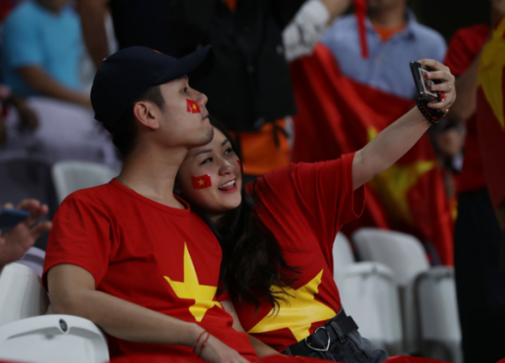

*Hình ảnh cực kỳ dễ thương của ĐT Việt Nam trước Yemen trên khán đài.*

***01':***ĐT Việt Nam nhập cuộc đầy tự tin, Văn Đức có pha tấn công rất nhanh nhưng hậu vệ Yemen đã kịp thời truy cản. ĐT Việt Nam hoàn toàn nắm thế chủ động trong lối chơi đội bóng áo đỏ.

**22h55'**: ĐT Việt Nam đang hát Quốc ca, như thường lệ Văn Lâm vẫn chấn giữ khung thành, Quế Ngọc Hải đeo băng đội trưởng. ĐT Việt Nam mang trang phục toàn đỏ.

**22h45': Các cầu thủ Việt Nam ra sân khởi động**

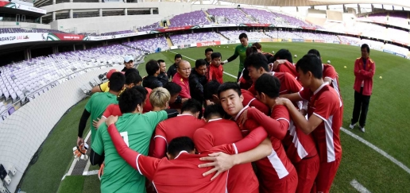

*ĐT Việt Nam quyết tâm để giành vé đi tiếp vào vòng 1/8 trước trận gặp Yemen.*

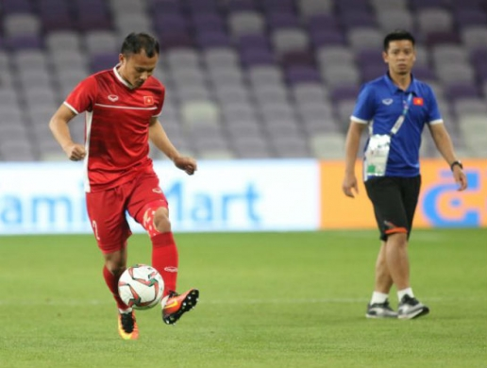

*Hoàng "bò" sẽ xuất phát từ đầu ĐT Việt Nam.*

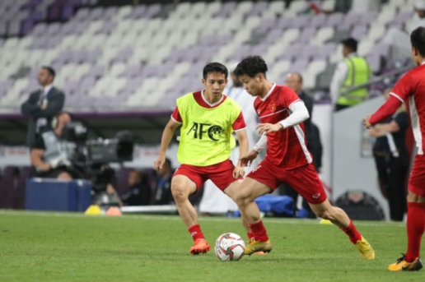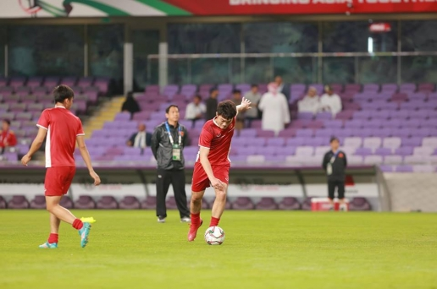

*Lương Xuân Trường tiếp tục chơi vị trí tiền vệ trung tâm cùng Hùng Dũng bên phía ĐT Việt Nam.*

**21h50': CĐV Việt Nam có mặt tiêp lửa ĐT Việt Nam**

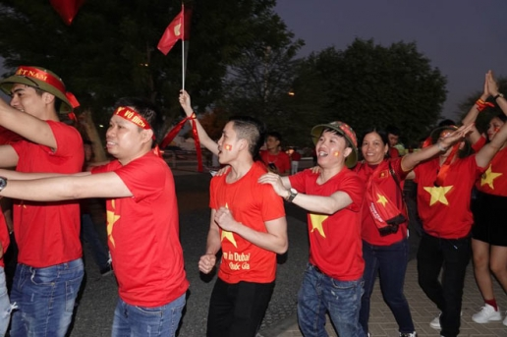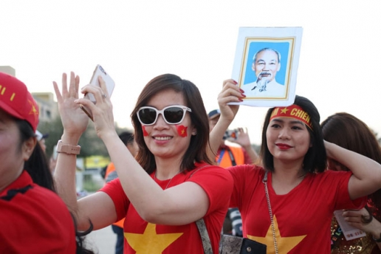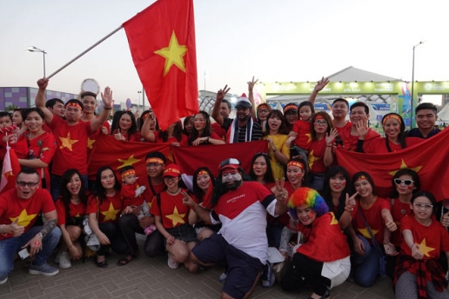

**Trọng tài Oman bắt trận Việt Nam gặp Yemen**

Ông Ahmed Al-Kaf được chỉ định cầm còi trận Việt Nam và Yemen tối 16/1. Trong khi đó, tuyển Oman của vị trọng tài này lại là đối thủ cạnh tranh vé vòng 1/8 với thầy trò HLV Park.

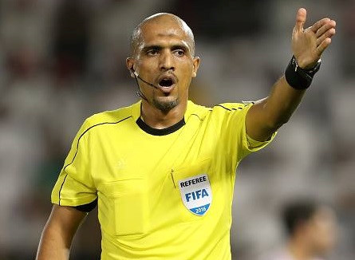

*Trọng tài Ahmed Al-Kaf bắt chính trận Việt Nam với Yemen.*

Người hâm mộ bong đá Việt Nam lo lắng với vị trọng tài sinh năm 1983 này. Ông Ahmed Al-Kaf mang quốc tịch Oman - đây cũng là đội tuyển cạnh tranh trực tiếp với tuyển Việt Nam tấm vé vào vòng knock-out tại Asian Cup năm nay. Tuyển Oman hiện xếp trên tuyển Việt Nam trong nhóm đội đứng thứ 3 tại Asian Cup nhờ hiệu số tốt hơn (-2 so với -3). Tuy nhiên, đội bóng Tây Á lại được thi đấu sau tuyển Việt Nam một ngày (gặp Turkmenistan).